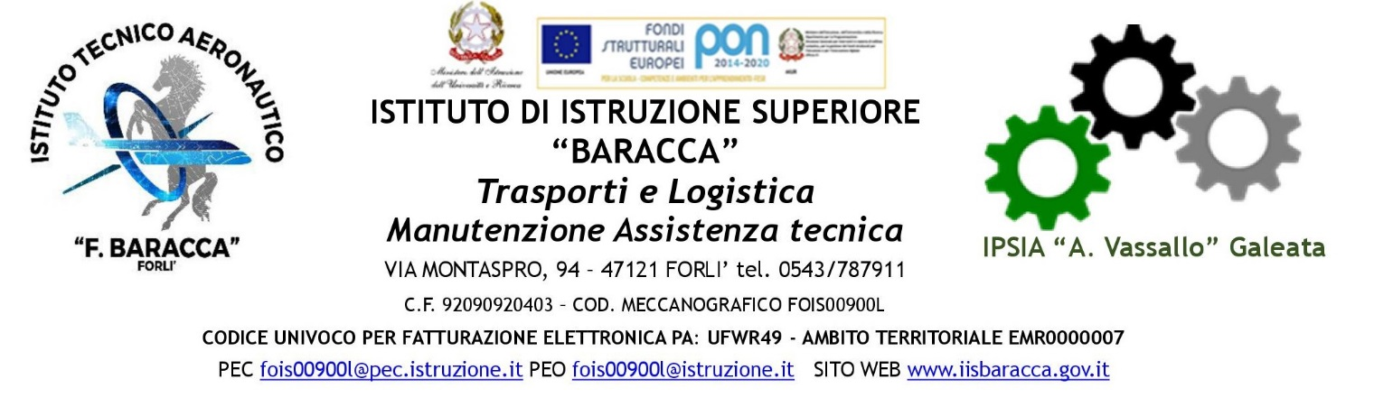
Forlì, 03/10/2024

Caro Studente, gentile Famiglia,

Dall'a.s. 2023-24, nelle scuole secondarie di primo e di secondo grado, a seguito della Riforma Orientamento, per ciascun anno verranno introdotti moduli di almeno 30 ore di orientamento, anche extracurricolari, per tutte le classi.

Il Ministero dell’istruzione e del Merito ha pubblicato le Linee guida e il relativo Decreto ministeriale per dare attuazione alla riforma dedicata al sistema dell’orientamento, prevista dal PNRR.

Il nuovo orientamento deve garantire un processo di apprendimento e formazione permanente, destinato ad accompagnare un intero progetto di vita.

Al fine di contribuire all’attuazione del percorso, nella nostra scuola saranno aperti i laboratori TUTTI I LUNEDI’ dalle 14,00 alle 16,00 nei mesi di NOVEMBRE, DICEMBRE e GENNAIO, per accogliere, su prenotazione, gli studenti delle scuole secondarie e di primo grado.
Al termine della visita verrà rilasciato un attestato di partecipazione.

Nella speranza di poterci incontrare presto, porgiamo i nostri più cordiali saluti.

Il Dirigente Scolastico
Prof.ssa Maura Bernabei

